Zabawy logopedyczne 30.04.2020 r.

- Każdego dnia powtarzamy ćwiczenia, można wykonywać ćwiczenia na przemian z ćwiczeniami z 26.03.2020 r. 31.03.2020 r., 02.04.2020 r, 07.04.2020 r. 09.04.2020 r. 14.04.2020 r. 16.04. 2020 r., 21.04.2020 r., 23.04.2020 r., 28.04.2020 r.
- Gimnastyka narządów artykulacyjnych.
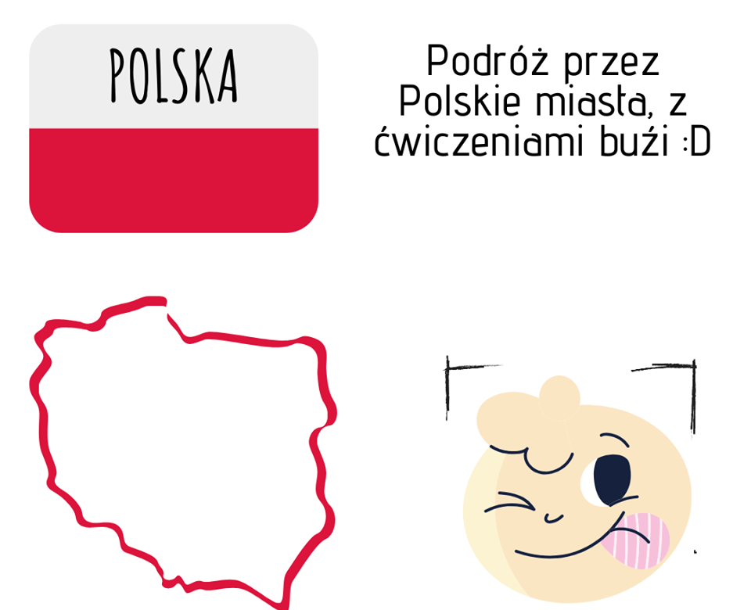
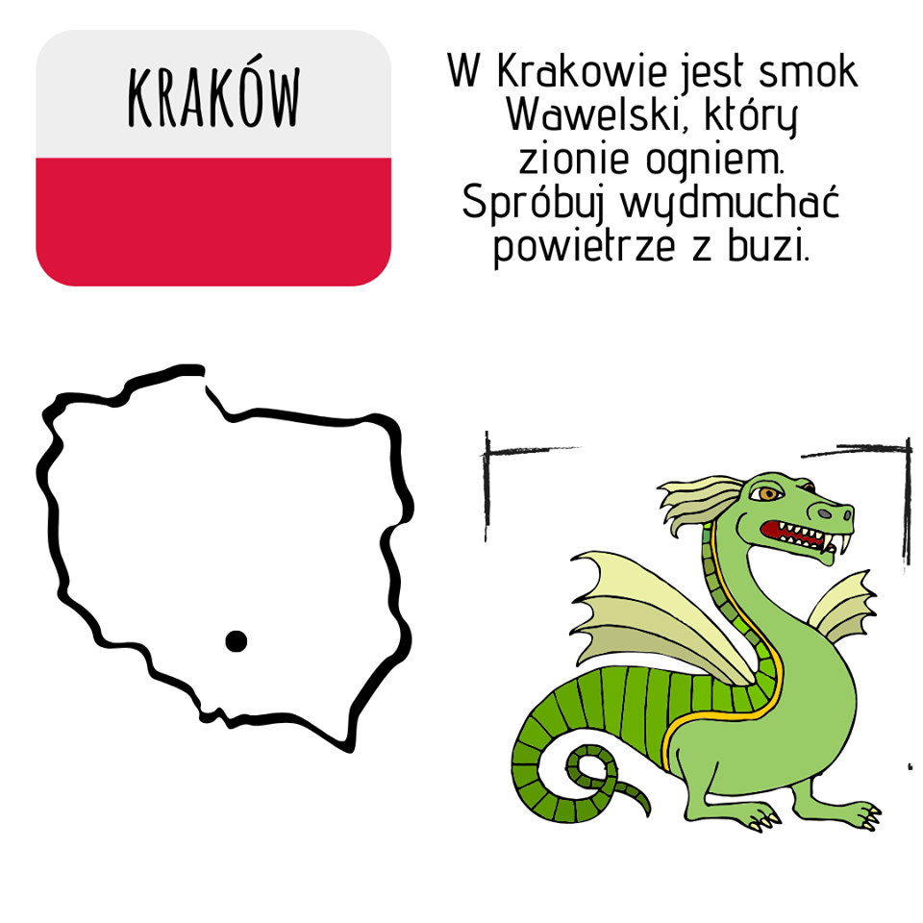
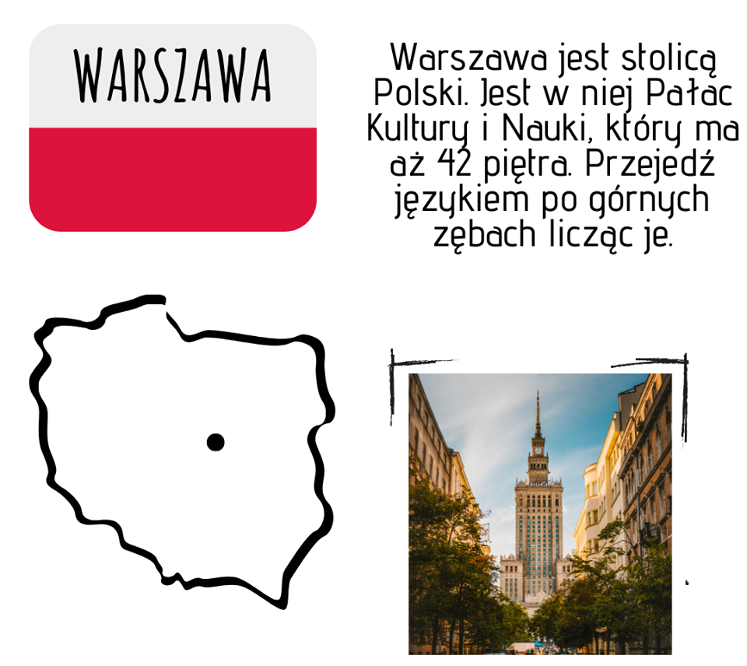
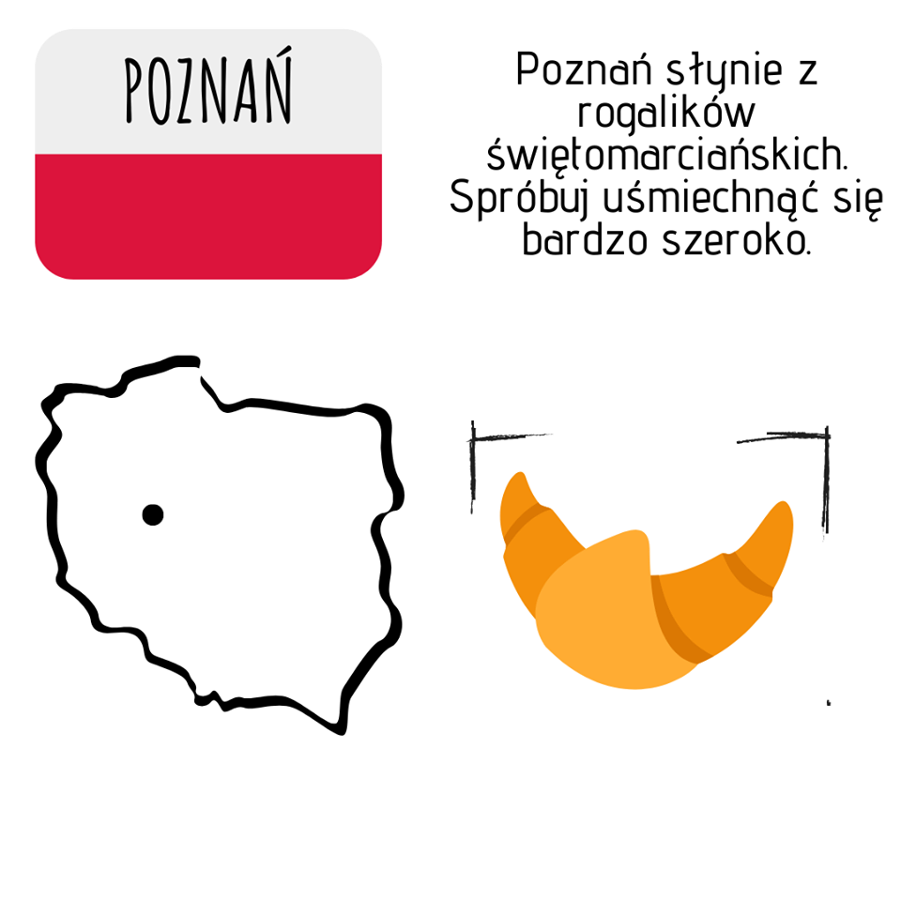
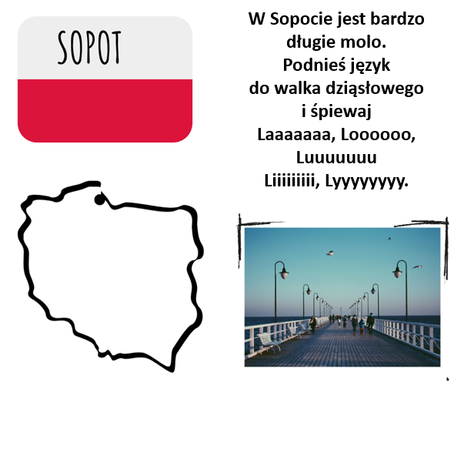
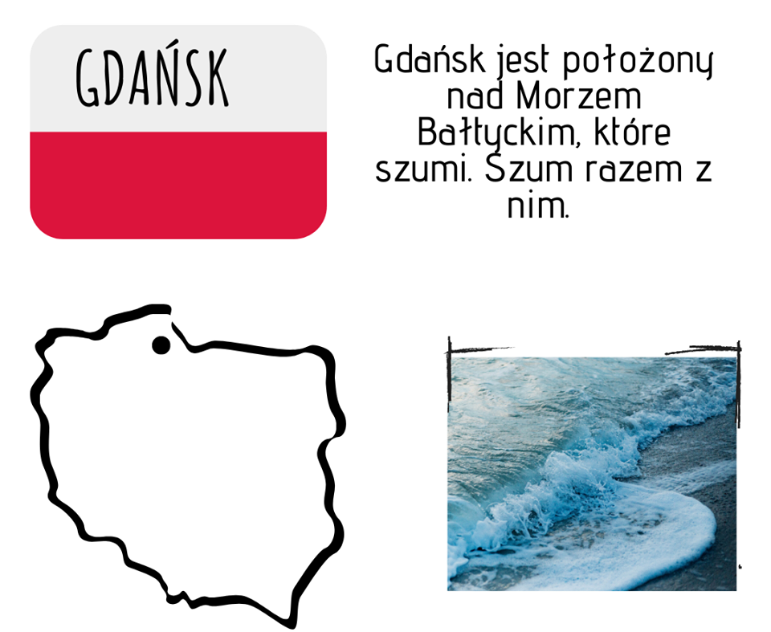

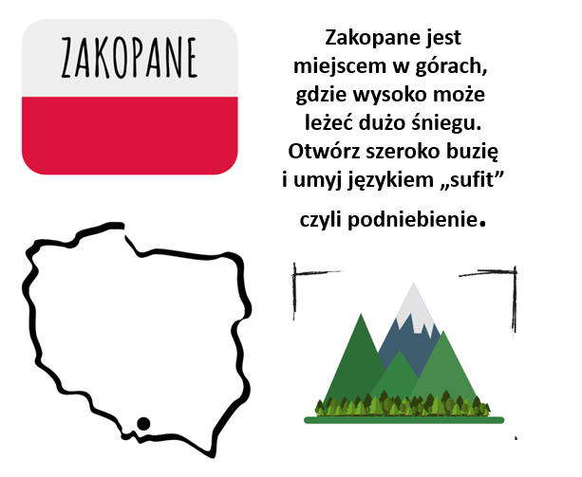

- Ćwiczenia oddechowe: Potrzebujemy: kartki, słomkę, farby akwarelowe, pędzel i woda

Na początku robimy kilka kolorowych kropel. Pamiętaj, żeby nie były one zbyt blisko siebie.
Następnie bierzemy słomkę, nabieramy powietrze nosem, wydmuchujemy jej słomką na nasze kolorowe kleksy. Raz mocnej, raz słabiej.

Gdy nasze kolorowe kleksy będą suche, możemy stworzyć nasze stworki

Możemy zabawić się w fryzjera:

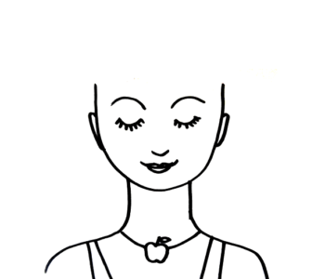

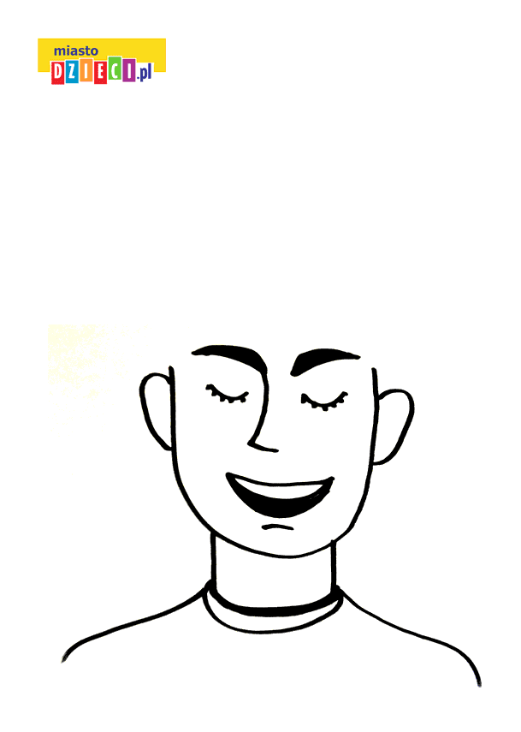

- Ćwiczenia głosek: Głoska CZ:
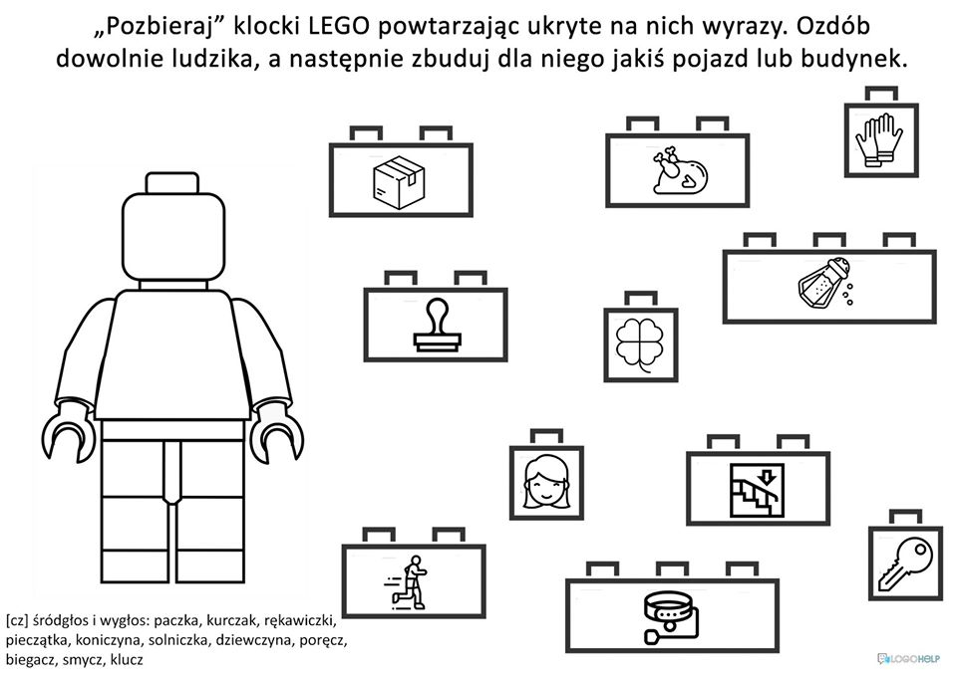

Głoska L i R:
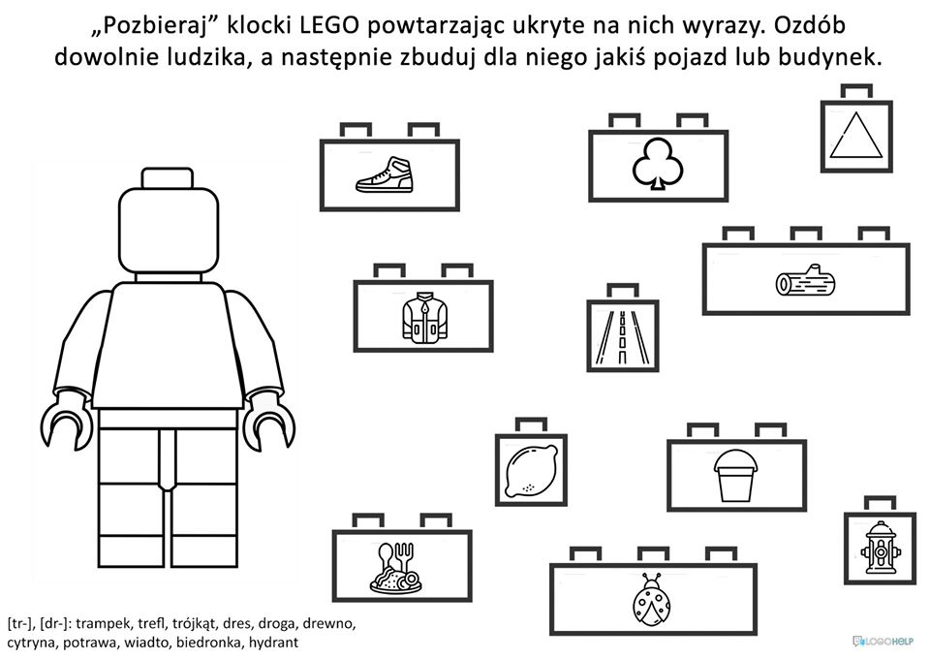
Głoska K i G
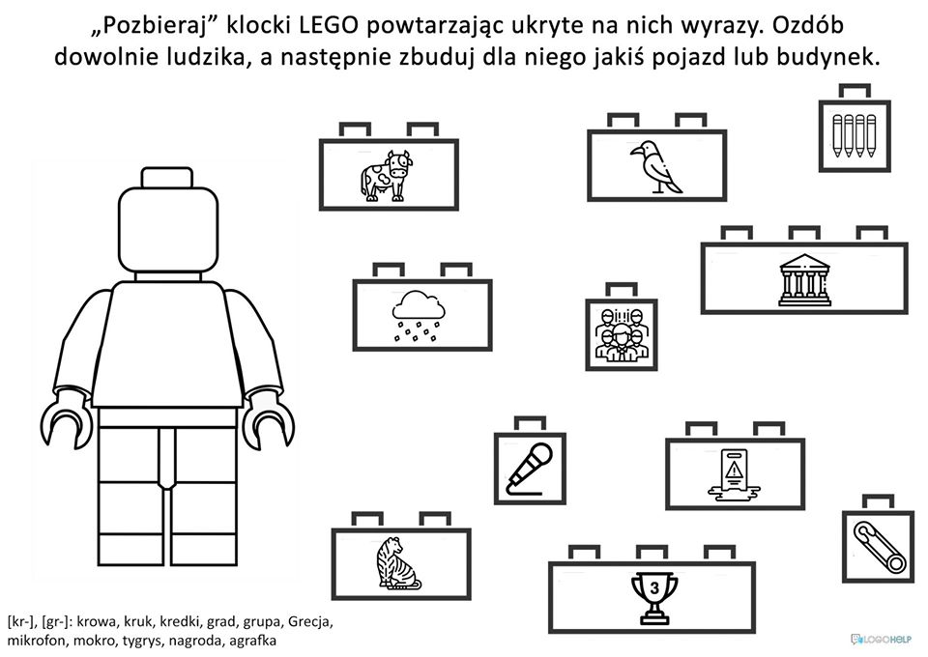

Głoska W
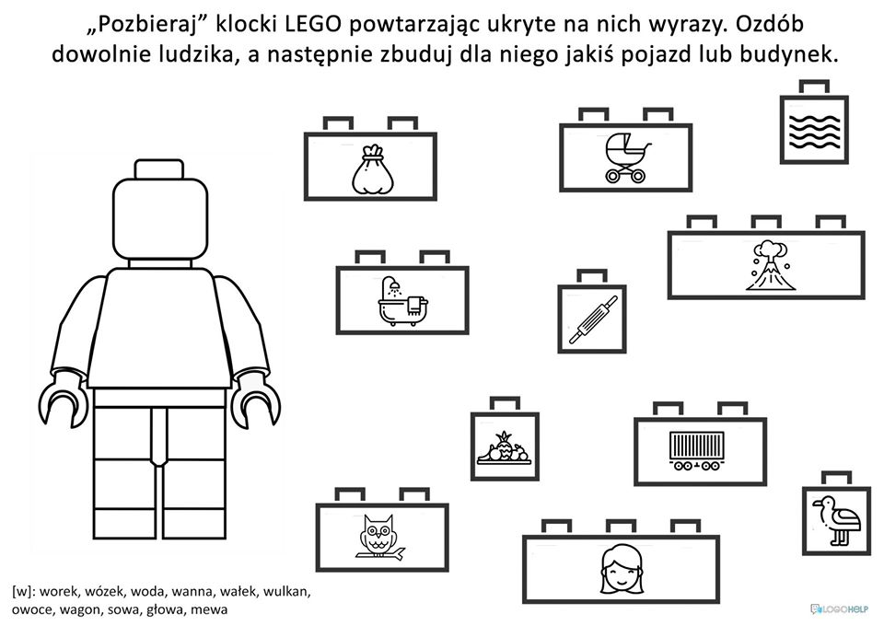

Głoska S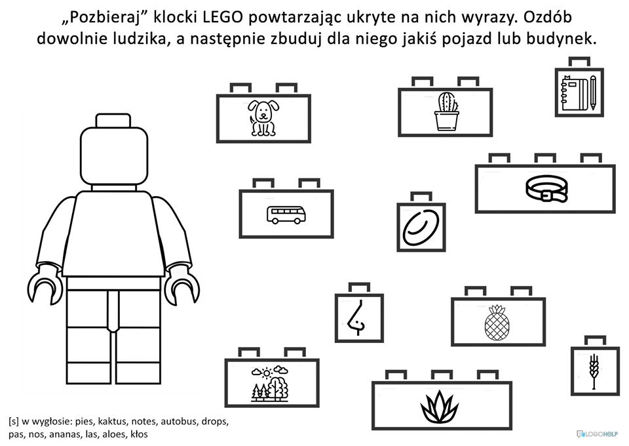

- Masażyki

Lewa-prawa
Posmaruję prawą nogę, żeby poszła w długą drogę (masujemy nóżkę),
nakremuję lewą nogę, bo na jednej iść nie mogę (masujemy drugą nóżkę).
Twoją małą, prawą nóżkę wnet położę na poduszkę (kładziemy nóżkę na bok),
a dla twojej lewej nóżki mam masażyk na paluszki.
Pomasuję ci paluszki u twej małej, lewej nóżki (masujemy paluszki dziecka).
Prawa nóżka też je ma.
Kto je pomasuje? Ja! (zmieniamy nóżkę)

Bajka relaksacyjna: "Orzeł Biały"
BAJKA RELAKSACYJNA, ZALECANA DO CZYTANIA DZIECIOM
W CELU WYCISZENIA I ODPRĘŻENIA. W PONIŻEJ BAJCE ZOSTAŁY ZAWARTE ELEMENTY MAJĄCE ZA ZADANIE ZAPOZNANIE DZIECI
Z PODSTAWOWYMI SYMBOLAMI/MIEJSCAMI KRAJU. BAJKA ZALECANA DLA DZIECI OD 3 ROKU ŻYCIA.

Wyobraź sobie błękitne niebo, po którym powoli przesuwają się małe, białe, puchate obłoczki. Poczuj, że jesteś wysoko, wysoko nad dachami wszystkich domów i nad koronami zielonych drzew. Lecisz niczym ptak, patrząc na świat
z góry. Wszystko wydaje się takie małe i odległe. Czujesz tylko podmuchy wiatru i muskające promienie słonka. Tak właśnie czuje się mały Biały Orzeł, który szybował w przestworzach niczym samolot, podróżując do swojej ciotki Mewy. Orzeł poruszał niespiesznie skrzydełkami szuuu, szuu, szuu. Wyciągał daleko szyję i nadstawiał głowę do słońca, które ogrzewało jego drobne piórka. Biały grzbiet, w promieniach słonecznych mienił się niczym śnieg. Bociek przymknął oczka, ale wciąż nieprzerwanie machał skrzydłami szuuuuu, szuuuu, szuuu. Było mu bardzo przyjemnie. Otworzył oczy i spojrzał w dół, gdzie rozpościerały się skaliste szczyty gór, to były Tatry, a wśród nich widać było najwyższy szczyt, Rysy. Leciał dalej i dalej, aż ukazało mu się miasto, z którego co i rusz buchał gorący ogień – to Kraków, miasto, w którym mieszkał, zionący ogniem, smok Wawelski. Orzełek przyspieszył, gdyż wystraszył się, że jego piórka spłoną. Machał teraz bardzo szybko skrzydłami, szu..szu...szu. Gdy już był bardzo wysoko, w dole jego oczom ukazała się piękna wstęga wody – to rzeka Wisła, najdłuższa w całym kraju. Nastał wieczór i orzełek był już bardzo zmęczony. Znalazł drzewo, niezwykle rozłożyste, które jednak wyglądało na bardzo stare – był to dąb Bartek. Przysiadł na nim, a jego oczy zrobiły się bardzo senne, powieki ciężkie. Zasnął. Rankiem, obudziło go jasne i radosne słońce. Wziął głęboki wdech i ruszył dalej. W dole znowu ukazała mu się rzeka Wisła oraz duże miasto pełne ulic, budynków, samochodów i ludzi. To Warszawa, stolica Polski. Orzeł minął największy budynek – Pałac Kultury i Nauki i poleciał dalej. Leciał spokojnie, czując delikatne podmuchy wiatru. W dole ukazały mu się duże połacie zieleni, to Puszcza Notecka. Największy w kraju las. Nagle usłyszał delikatne stukanie. Co to ??? To koziołki w Poznaniu, bodły się porożem. Taki był ich zwyczaj. Biały Orzeł pomyślał, że trochę się zgubił. Postanowił lecieć z wiatrem, który prowadził go na wschód. Leciał, leciał, aż nagle ujrzał ogromną taflę wody. Wreszcie jestem nad morzem, tylko gdzie ciocia Mewa?? Jednak ta woda to nie morze, a największe jezioro Śniardwy. To chyba dalej nie ten kierunek. Orzełek musiał kontynuować podróż. Był już bardzo zmęczony, jego skrzydła ruszały się bardzo powoli, a oczy same zamykały. Nagle poczuł na swoich piórkach, coś mokrego. Pomyślał, że to deszcz, ale nie (!) Okazało się, że to morska bryza. Orzełek przetarł oczy ze zdumienia. W dole widać było miękką i piaszczystą plażę. Wylądował na niej, a że był już skrajnie wyczerpany, rozciągnął najpierw jedno skrzydło, potem drugie, wyciągnął zmęczoną szyję i wygrzewając się
w promieniach słońca zasnął. Obudził go straszny hałas! To ciotka Mewa wraz
z koleżankami, wypatrzyła go z oddali i pędziła co sił, robiąc w koło wiele rumoru. Biały orzełek podskoczył, aż z jego kieszeni wypadło małe zawiniątko. Była to białoczerwona flaga, symbol Polski, którą w prezencie, specjalnie dla ciotki przygotował nasz Orzeł Biały

